

ESPECIFICAÇÃO DE CASO DE USO
UC002 – Manter Técnicos

PROJ00013 - Analise, Projeto e Desenvolvimento do sistema de Monitoramento Hidrológico do Setor Elétrico

SUMÁRIO

1 OBJETIVO 3
1.1 Atores 3
1.2 Pré-Condições 3
1.3 Pós Condições 3
2 Fluxo Principal 3
2.1 Fluxo Básico 3
2.2 Subfluxos 4
2.2.1 (S01) – Pesquisar Técnico 4
2.2.2 (S02) – Novo Técnico 4
2.2.3 (S03) – Editar Técnico 4
2.2.4 (S04) – Consultar Técnico 4
2.2.5 (S05) – Excluir Técnico 4
2.3 Fluxos Alternativos 6
2.3.1 (A01) – Exportar todos os técnicos 6
2.3.2 (A02) – Exportar página atual 6
2.4 Fluxos de Exceção 7
2.4.1 (E01) – E-mail Inválido 7
2.5 Regras de negócio específicas 8
2.5.1 (RN01) – Exclusão de Técnico 8
2.5.2 (RN02) – Formato de Dados Exportados 8
2.5.3 (RN03) – Perfis de usuários 8
2.5.4 (RN04) – Geração de histórico 8
2.5.5 (RN05) – Validação do campo e-mail 8
2.6 Comentários Técnicos 8
2.6.1 (I01) – Tela de inclusão de técnicos 9
2.6.2 (I02) – Tela de edição de técnicos 9
2.6.3 (I03) - Tela de pesquisa de técnicos 10
2.6.4 (I04) - Tela de consulta de Técnico 11
2.6.5 (I05) - Tela de visualização de Técnico 12
2.7 Anexos 13

PROJETO | PROJ00013 - Analise, Projeto e Desenvolvimento do sistema de Monitoramento Hidrológico do Setor Elétrico
Nº DA ORDEM DE SERVIÇO |  | Nº DO PROJETO | PROJ00013
UORG RESPONSÁVEL | SGH | DATA DE INÍCIO |  | DATA DE TÉRMINO
GERENTE DO PROJETO |  | GESTOR DO CONTRATO | Simone Mendonça

OBJETIVO

Esse caso de uso especifica as funcionalidades de Pesquisar, Incluir, Alterar, Consultar, Visualizar e Exportar dados dos Técnicos que respondem pelas empresas do setor elétrico no âmbito da Resolução Conjunta 03/2010.

Atores
- Usuário: representa o usuário da função deste caso de uso.

Pré-Condições
- O Usuário deverá estar associado a algum perfil com algum grau de acesso a este caso de uso, de acordo com a regra (RN03) – Perfis de usuários.

Pós Condições
- Não existem pós-condições para este caso de uso.

Fluxo Principal

Fluxo Básico
  - O caso de uso começa quando o Usuário seleciona a opção “Lista Geral” do menu “Técnicos” na interface principal do sistema.
  - O Sistema exibe a interface (I03) - Tela de pesquisa de técnicos de acordo com a regra (RN03) – Perfis de usuários
  - O Usuário seleciona uma das opções: “Pesquisar Técnico”, “Error: Reference source not foundo Técnico”, “(S03) – Editar Técnico”, “Consultar Técnico”, “(S05) – Excluir Técnico”.
  - O Sistema aciona o subfluxo corresponde à opção do usuário.

Subfluxos

(S01) – Pesquisar Técnico
- O usuário preenche os parâmetros de pesquisa de acordo com os campos da seção Atributos:.
- O sistema exibe lista de técnicos que satisfazem os parâmetros de pesquisa.
- O caso de uso termina.

(S02) – Novo Técnico
- O usuário aciona o botão “Novo Técnico” ou acessa o menu na trilha: “Técnicos → Novo”;
- O sistema exibe a interface (I01) – Tela de inclusão de técnicos
- O usuário preenche os campos conforme especificado na seção Atributos:.
- O usuário aciona o comando “Salvar”.
- O sistema valida os dados informados de acordo com a seção Atributos: e de acordo com as regras (RN03) – Perfis de usuários
- O sistema inclui o Técnico.
- O sistema notifica ao usuário que o Técnico foi incluído com sucesso.
- O caso de uso termina.

(S03) – Editar Técnico
- O Sistema aciona o subfluxo (S01) – Pesquisar Técnico.
- O Usuário seleciona o Técnico que deseja editar.
- O Usuário executa o comando “Editar”.
- O Sistema exibe a interface (I02) – Tela de edição de técnicos com os dados do Técnico selecionado já preenchidos.
- O Usuário altera os dados do Técnico de acordo com a seção Atributos:.
- O Usuário aciona o comando “Salvar”.
- O Sistema valida os dados informados de acordo com a seção Atributos: e de acordo com as regras (RN03) – Perfis de usuários;
- O Sistema salva os dados informados do Técnico, de acordo com a regra ;
- O Sistema exibe a interface (I05) - Tela de visualização de Técnico, com os dados alterados somente leitura.
- O Sistema notifica ao usuário que o Técnico foi alterado com sucesso.
- O caso de uso termina.

(S04) – Consultar Técnico
- O sistema aciona o subfluxo (S01) – Pesquisar Técnico.
- O Usuário seleciona o Técnico que deseja consultar.
- O Usuário aciona o comando “Consultar”.
- O sistema exibe a interface (I04) - Tela de consulta de Técnico, com os dados do Técnico selecionado.
- O caso de uso termina.

(S05) – Excluir Técnico
- O sistema aciona o subfluxo (S01) – Pesquisar Técnico.
- O Usuário seleciona o Técnico que deseja excluir.
- O sistema apresenta tela de confirmação de exclusão do Técnico.
- O Usuário aciona o comando “Confirmar”.
- O Sistema exclui o Técnico de acordo com a regra (RN01) – Exclusão de Técnico e (RN04) – Geração de histórico.
- O Sistema notifica ao usuário que o Técnico foi excluído com sucesso.
- O caso de uso termina.

Fluxos Alternativos

(A01) – Exportar todos os técnicos

Pré-condição
No passo [P3] do subfluxo (S01) – Pesquisar Técnico, o usuário aciona o comando “Exportar Todos”.

Passos
- O usuário aciona o comando “Exportar Todos”.
- O Sistema faz o download dos dados da lista em formato “XLS” de acordo com a regra (RN02) – Formato de Dados Exportados
- O Sistema retorna para o fluxo que acionou esse fluxo alternativo.

(A02) – Exportar página atual

Pré-condição
No passo [P3] do subfluxo (S01) – Pesquisar Técnico, o usuário aciona o comando “Exportar Página Atual”.

Passos
- O usuário aciona o comando “Exportar página atual”.
- O Sistema faz o download dos dados da lista em formato “XLS” de acordo com a regra (RN02) – Formato de Dados Exportados.
- O Sistema retorna para o fluxo que acionou esse fluxo alternativo.

Fluxos de Exceção

(E01) – E-mail Inválido

Pré-condição
O Usuário preencher o campo “E-mail” com um e-mail inválido.

Passos
- O usuário aciona o comando “Salvar”, sistema valida e-mail conforme a regra (RN05) – Validação do campo e-mail.
- Caso e-mail seja inválido, sistema deve apresentar mensagem: “E-mail inválido.”.
- O Sistema retorna para o fluxo que acionou esse fluxo de exceção.

Regras de negócio específicas

(RN01) – Exclusão de Técnico
A Exclusão é do Técnico é logica, ou seja, o registro continua existindo, porém com o status de excluída.

(RN02) – Formato de Dados Exportados
As colunas devem ser apresentadas conforme tabela abaixo:
Coluna | Descrição/ Máscara
Código | Código do técnico. (Não editável)
Nome | Nome do técnico.
E-mail | E-mail do técnico.
Telefone | Telefone do técnico
Telefone Aux | Telefone auxiliar do técnico.
Usinas | Usinas relacionadas ao técnico.

(RN03) – Perfis de usuários
As funcionalidades de pesquisa, consulta, inclusão, alteração e exclusão de técnicos estarão disponíveis para os usuários segundo o grau de restrição de seu perfil:

FUNCIONALIDADES | Visualizador | Administrador
Pesquisar Técnico | X | X
Consultar detalhes do Técnico | X | X
Exportar Todos | X | X
Exportar Página Atual | X | X
Incluir Técnico |  | X
Alterar Técnico |  | X
Excluir Técnico |  | X

(RN04) – Geração de histórico
O sistema deverá guardar o histórico de inclusão, alteração e exclusão de técnicos. O sistema deverá guardar os dados que sofreram alteração, juntamente com a identificação do usuário e a data/hora em que ocorreu a operação.

(RN05) – Validação do campo e-mail
O campo de e-mail deve aceitar endereços de e-mail que contêm @ e um ponto (.) que sejam precedidos e seguidos por pelo menos uma letra. Além disso, caracteres especiais não são aceitos.

Comentários Técnicos
Descrição completa das principais funcionalidades do caso de uso Manter Técnicos.

(I01) – Tela de inclusão de técnicos

Atributos:
Nome do atributo | Tipo | Tamanho | Descrição/ Máscara | Entidade | Obrigatório?
Nome | Texto | 104 | Nome do técnico. |  | Sim
E-mail | Texto | 512 | E-mail do técnico. |  | Sim
Telefone | Número | 11 | Telefone do técnico. |  | Não
Telefone Aux | Número | 11 | Telefone auxiliar do técnico. |  | Não
Usina | Múltipla Seleção | - | Usinas relacionadas ao técnico. | Usina | Não

Comandos
Nome | Ação | Restrições
Salvar | Salva a inclusão / alteração do Técnico retornando para a (I01) – Tela de inclusão de técnicos. | Executável somente se todos os campos obrigatórios estiverem devidamente preenchidos.
Voltar | Retorna para a (I03) - Tela de pesquisa de técnicos. | Não se aplica.

Proposta de Interface:
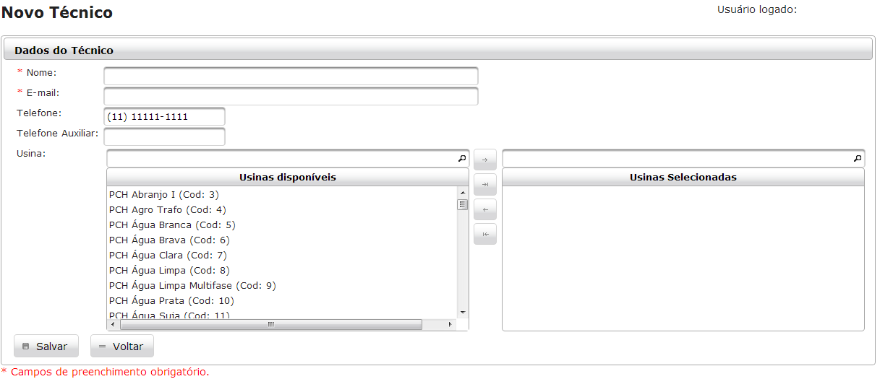

(I02) – Tela de edição de técnicos

Atributos:
Nome do atributo | Tipo | Tamanho | Descrição/ Máscara | Entidade | Obrigatório?
Código | Número | - | Código do Técnico. (Não editável) |  | Sim
Nome | Texto | 104 | Nome do técnico. |  | Sim
E-mail | Texto | 512 | E-mail do técnico. |  | Sim
Telefone | Número | 11 | Telefone do técnico. |  | Sim
Telefone Aux | Número | 11 | Telefone auxiliar do técnico. |  | Não
Usina | Múltipla Seleção | - | Usinas relacionadas ao técnico. |  | Não

Proposta de Interface:
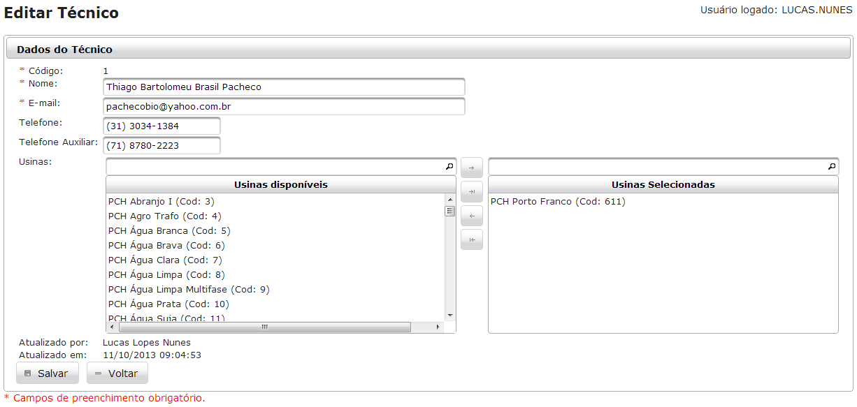

Comandos:
Nome | Ação | Restrições
Salvar | Salva a alteração do Técnico retornando para a (I05) - Tela de visualização de Técnico | Executável somente se todos os campos obrigatórios estiverem devidamente preenchidos.
Voltar | Retorna para a (I03) - Tela de pesquisa de técnicos. | Não se aplica.

(I03) - Tela de pesquisa de técnicos

Atributos:
Nome do atributo | Tipo | Tamanho | Descrição/ Máscara
Código | Texto | - | Código do Técnico. (Não editável)
Nome | Texto | - | Nome do técnico.
E-mail | Texto | - | E-mail do técnico.
Telefone | Texto | - | Telefone do técnico.
Telefone Aux | Texto | - | Telefone auxiliar do técnico.
Usinas | Texto | - | Usinas relacionadas ao técnico.

Proposta de Interface:
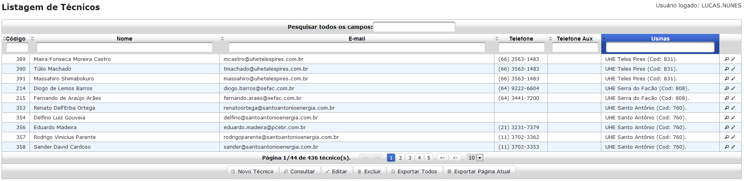

Comandos:
Nome | Ação | Restrições
Novo Técnico | Aciona o subfluxo: (S02) – | - O Usuário ter permissão para criar uma novo Técnico.  - O Usuário ter selecionado um registro na grid.
Consultar | Aciona o subfluxo: (S04) – Consultar Técnico | O Usuário ter selecionado um registro na grid.
Editar | Aciona o subfluxo: (S03) – Editar Técnico | - O Usuário ter permissão para editar.  - O Usuário ter selecionado um registro na grid.
Excluir | Aciona o subfluxo: (S05) – Excluir Técnico | - O Usuário ter permissão para excluir.  - O Usuário ter selecionado um registro na grid.
Exportar Todos | Aciona o fluxo alternativo: (A01) – Exportar | Não se aplica.
Exportar Página Atual | Aciona o fluxo alternativo: (A02) – Exportar página atual | Não se aplica.

(I04) - Tela de consulta de Técnico

Atributos:
Nome do atributo | Tipo | Descrição/ Máscara
Código | Texto (Não editável) | Código do Técnico. (Não editável)
Nome | Texto (Não editável) | Nome do técnico.
E-mail | Texto (Não editável) | E-mail do técnico.
Telefone | Texto (Não editável) | Telefone do técnico.
Telefone Aux | Texto (Não editável) | Telefone auxiliar do técnico.
Usinas | Texto (Não editável) | Usinas relacionadas ao técnico.

Proposta de Interface:
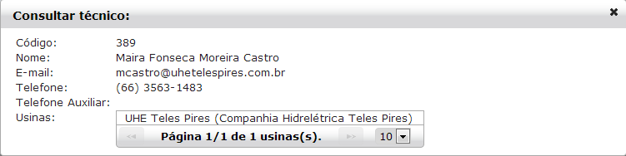

Comandos:
Nome | Ação | Restrições
Fechar | Fecha a janela retornando para a (I03) - Tela de pesquisa de técnicos | Não se aplica.

(I05) - Tela de visualização de Técnico

Atributos:
Nome do atributo | Tipo | Descrição/ Máscara
Código | Texto (Não editável) | Código do Técnico. (Não editável)
Nome | Texto (Não editável) | CNPJ do Técnico.
E-mail | Texto (Não editável) | Sigla do Técnico. Todas as letras devem estar em maiúsculas.
Telefone | Texto (Não editável) | Nome do Técnico
Telefone Aux | Texto (Não editável) | Nome das técnicos que formam o consórcio.
Usinas | Texto (Não editável) | Endereço da sede do Técnico.

Proposta de Interface:
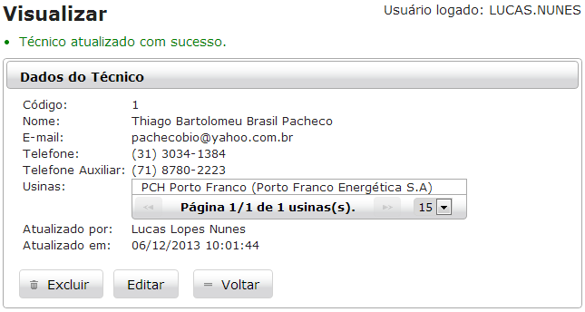

Comandos:
Nome | Ação | Restrições
Excluir | Aciona o subfluxo: (S05) – Excluir Técnico | O Usuário ter permissão para excluir.
Editar | Aciona o subfluxo: (S03) – Editar Técnico | O Usuário ter permissão para editar.
Voltar | Retorna para a (I03) - Tela de pesquisa de técnicos | Não se aplica.

Anexos
Não se aplica.

Brasília, ____/____/_________
<Nome do Gerente do Projeto>  Gerente do Projeto | < Nome do representante>  <Área do Gestor do Contrato>  Gestor do Contrato

HISTÓRICO DE REVISÕES
Data | Versão | Autor | Mudança | Itens
06/12/2013 | 1.0 | Lucas Lopes Nunes | Criação do documento. | -

